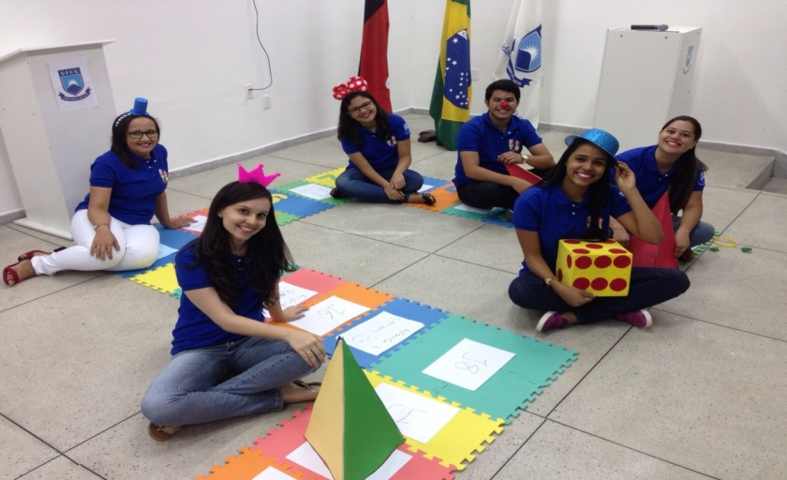
Foto 1- Realização do teste Piloto pelos extensionistas.

Foto 2- Aplicação do Tabuleiro Junto à comunidade da UBS Luiza Dantas.
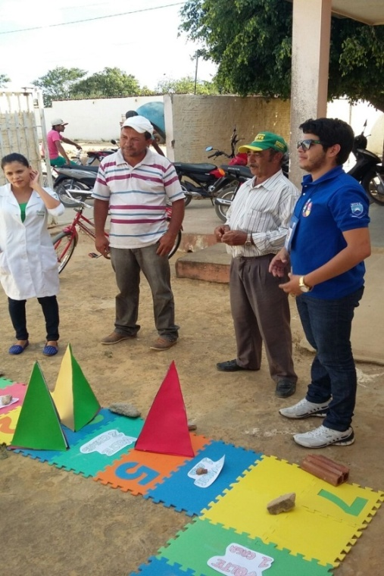

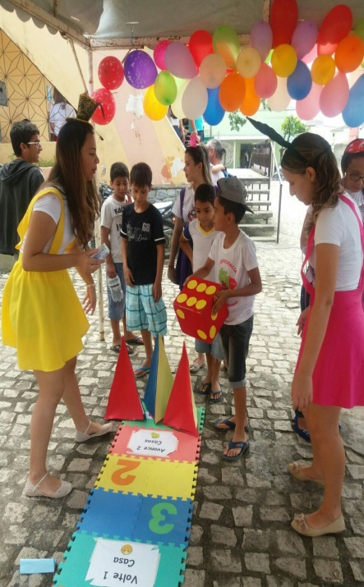
Foto 3- Participação do projeto AVANSUS na ação “Zika Vírus Nota Zero”.

Foto 4- Aplicação do Tabuleiro no Centro de Educação e Saúde – UFCG.
